产品使用手册

一句话待办

版本 V1.0.2

著作权人：黎锐森

2026 年 11 月

目 录
（在 Word 中右键此处选择「更新域」，即可生成带页码的目录）

第1章 产品概述

1.1 产品简介
「一句话待办」是一款以一句话为唯一录入方式的待办事项管理工具。用户在输入框里写下「明天下午4点 交周报」，软件自动从中识别日期、时刻与事件标题，生成一条明天下午四点到期并带提醒的待办，全程不需要打开日历、不需要滚动时间轮。
软件的全部功能均可离线使用，不需要注册账号，不需要登录，待办数据只保存在本机。提醒由系统闹钟托管，即使应用被系统回收，提醒仍会按时到达。

1.2 主要功能
软件提供的主要功能如表1-1所示。
表1-1 主要功能
功能 | 说明
一句话录入 | 从一句话中自动识别日期、时刻、重复规则、时间区间，剩余文本作为标题与详情
多日期识别 | 一句话里写了多个日期时一次生成多条待办，可一键合并为一条时间段待办
分组浏览 | 按逾期、有日期、无日期三个板块展示，有日期部分再按今日至更晚分档
多级提醒 | 支持提前七天、三天、一天、一小时、到点与逾期反复提醒六个提醒点
通知内操作 | 在通知栏直接完成或撤回待办，无需打开应用
重复任务 | 支持每天、每周、每月重复，完成后自动顺延到下一次
专注计时 | 提供倒计时与正计时两种方式，含今日、本周、累计统计与连续天数
外观定制 | 十一套配色、浅色深色三种模式、可选的沉浸式顶栏
桌面小组件 | 在桌面直接查看最近四条待办并点圆圈完成
提醒可靠性自检 | 逐项检查通知、精确闹钟、电池优化与自启动状态

1.3 适用对象
本软件适用于需要在碎片时间快速记录事项、并且对提醒准时性有要求的用户。典型使用场景包括：临时接到的会议与约会、周期性服药与缴费、需要连续数日推进的出差与项目节点、以及希望记录每日专注时长的自学者。
软件不提供团队协作、多人共享与云端同步，不适合需要跨设备共同维护清单的场景。

第2章 运行环境

2.1 硬件环境
表2-1 硬件环境要求
项目 | 要求
设备类型 | Android 智能手机或平板电脑
处理器架构 | ARM64 或 ARMv7
运行内存 | 建议 2 GB 及以上
存储空间 | 安装占用约 30 MB，运行建议保留 120 MB 可用空间
屏幕尺寸 | 4.7 英寸及以上，支持分辨率自适应

2.2 软件环境
表2-2 软件环境要求
项目 | 要求
操作系统 | Android 8.0（API 26）及以上
系统权限 | 通知权限、精确闹钟权限
网络 | 无需网络，全部功能离线可用
Google 服务 | 不依赖 Google 服务框架

2.3 兼容性说明
软件在原生 Android 系统与国内主流厂商定制系统上均可运行。厂商定制系统对后台进程与精确闹钟有额外限制，首次使用建议按第7章「提醒可靠性自检」逐项确认，以保证提醒准时。

第3章 安装与启动

3.1 获取安装包
通过应用商店搜索软件名称下载安装，或使用开发者提供的安装包文件手动安装。手动安装时，系统会提示「未知来源应用」，需要在系统设置中允许安装后重试。

3.2 安装步骤
1）在应用商店点击下载，或点击安装包文件。
2）系统弹出安装确认界面，点击「安装」。
3）等待安装完成，点击「打开」直接启动，或返回桌面点击图标启动。
安装过程不会申请任何权限，权限申请全部在首次启动同意隐私政策之后进行。

3.3 首次启动与隐私同意
首次启动时，界面中央弹出隐私政策弹窗，说明软件不收集任何个人信息、不申请网络权限，待办数据只保存在本机。弹窗底部提供「同意并继续」与「不同意」两个按钮。
弹窗无法通过点击遮罩或按返回键关闭，必须明确选择。点击「不同意」将退出应用，不会产生任何数据。隐私政策全文可在「关于」页面随时查看。

3.4 权限授予
同意隐私政策后，软件依次申请通知权限与精确闹钟权限。通知权限用于发送提醒，拒绝后提醒无法送达；精确闹钟权限用于准时触发提醒，拒绝后系统可能延迟提醒。两项权限均可在系统设置中随时重新授予。
电池优化白名单与自启动权限不在启动时自动申请，需要用户在「设置」页的「提醒可靠性」分区中主动点击前往授予。

3.5 启动与退出
点击桌面图标进入应用，首次进入停留在待办列表页。从任一入口（图标、通知、桌面小组件）进入都复用同一个界面实例，不会叠出多个主页。
按返回键或上滑退出当前页面；在列表页按返回键退出应用，应用转入后台并保持提醒功能。软件不需要手动保存，所有操作即时写入本地数据库。

第4章 快速入门

4.1 界面总览
主界面由顶部标题栏、中部待办列表与底部导航栏三部分组成。底部导航包含「待办」「归档」「设置」「关于」四项。
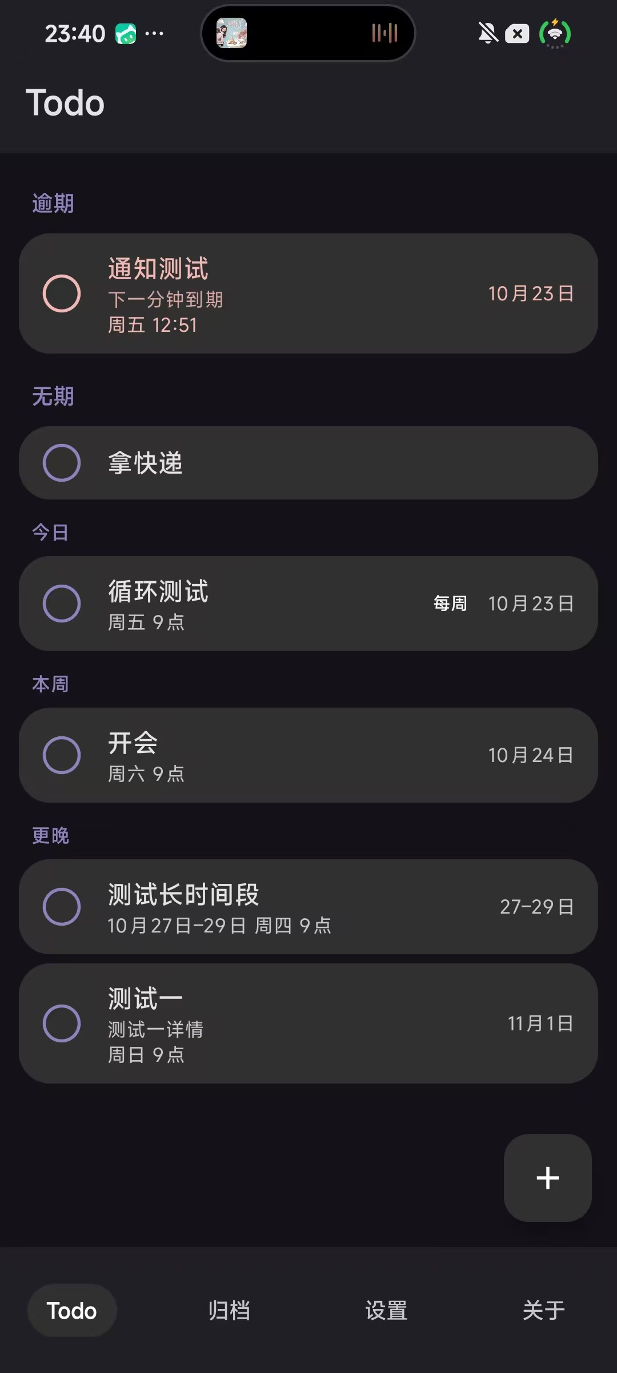
图4-1 待办列表主界面
列表按板块分组，每行显示事件标题、重复标记与日期信息。标题栏右侧的秒表图标进入专注计时页。

4.2 三分钟上手
第一次使用只需三步，即可完成从记录到收到提醒的完整流程。
1）点击列表右下角的加号按钮，底部弹出新增面板。
2）在输入框中写下「明天下午4点 交周报」，预览区立即显示解析结果。
3）确认无误后点击「保存」，待办出现在列表中。
到达指定时间时，通知栏会收到提醒。在通知上点击「完成」即可归档，无需打开应用。

4.3 一句话写法速查
输入的写法没有固定格式，日期、时刻、事件混在一句话里即可。常用写法如表4-1。
表4-1 常用写法与生成结果
输入内容 | 生成结果
今天开会 | 今天，标题「开会」
明天下午4点 交周报 | 明天 16:00，标题「交周报」
周五 下午3点 组会 要带笔记本 | 本周五 15:00，标题「组会」，详情「要带笔记本」
十号 交房租 | 本月 10 日 09:00，若已过则顺延到下月
8:30 晨会 | 今天 08:30，若已过则明天
晚上11:50 睡觉 | 今天 23:50
每天 8点 吃药 | 08:00，每天重复
25号到1号 出差 | 时间段待办，起止为本月 25 日至下月 1 日
下午3点到5点 面试 | 今天 15:00 至 17:00，提醒在 15:00 触发
明天，后天 开会 | 两条待办，分别为明天与后天
马上 回个电话 | 五分钟后提醒

日期写法支持今天、明天、后天、周四、本周四、下周四、1月2日、5号、1.2、26.1.2、周末、下个月、年底等；时刻写法支持 15:30、3点、下午3点、3点半、3点一刻、3点20分；重复写法支持每天、每周、每月、每周三。

第5章 待办管理

5.1 新增待办
点击待办列表右下角的加号按钮，从屏幕底部弹出新增面板。面板从上到下依次是输入框、解析预览区与保存按钮。
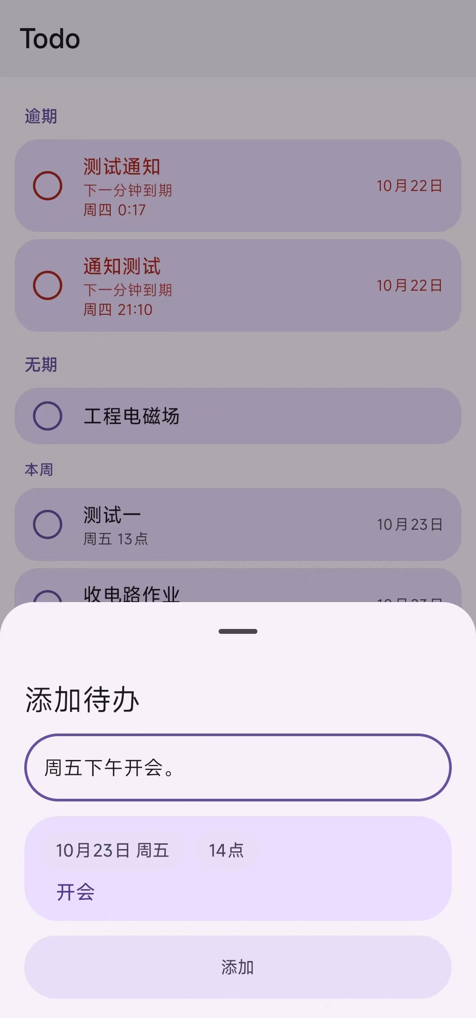
图5-1 新增待办面板

5.2 解析预览与手动调整
在输入框中输入内容时，预览区实时显示解析结果，不需点击任何按钮。预览项包含事件标题、日期、时刻与重复标记，标题之后的部分自动作为详情显示在标题下方。
若需要调整日期或时刻，点击预览项中的日期区域打开日历选择，点击时刻区域打开时间选择。选择完成后预览项即时更新，仍可继续修改输入内容。
解析出错时，预览区显示红色提示文字，说明是日期已过还是时间不合法，此时保存按钮不可点击。修正输入后提示自动消失。

5.3 时间段待办
一句话中包含多个日期时，预览区右上角出现「合并为时间段」开关。开关关闭时，每个日期生成一条独立待办；打开后全部日期合并为一条时间段待办，开始日取最早的日期，结束日取最晚的日期。
时间段待办在列表中显示为区间，例如「10月27日 – 29日」。提醒只在开始日触发一次，逾期判定以结束日为准，进行中的时间段不会标记为逾期。

5.4 编辑待办
长按列表中的任一待办，打开编辑面板。编辑面板与新增面板布局一致，输入框中回填原始的标题与详情，日期与时刻可直接调整。修改完成后点击保存，提醒时间随之重新排定。
若不需要长按编辑，可在「设置 → 列表与待办」中关闭长按编辑手势。关闭后仍可通过双击进入编辑。

5.5 删除待办
在编辑面板中点击删除按钮，系统弹出二次确认对话框，确认后删除。删除会同时取消该待办的全部提醒。

5.6 完成与归档
完成一条待办有三种方式，效果完全一致：
1）点击待办行左侧的圆圈，圆圈填满后自动归档。
2）按住待办卡片向右滑动，滑过一定距离后松手归档。
3）在通知栏的提醒通知上点击「完成」按钮。
归档后屏幕底部浮出「已完成」提示条，三秒内点击「撤销」可以恢复，超时后提示消失，待办进入归档页。重复任务不显示该提示，因为它的日期被推进到下一次，并未归档。

5.7 归档页与恢复
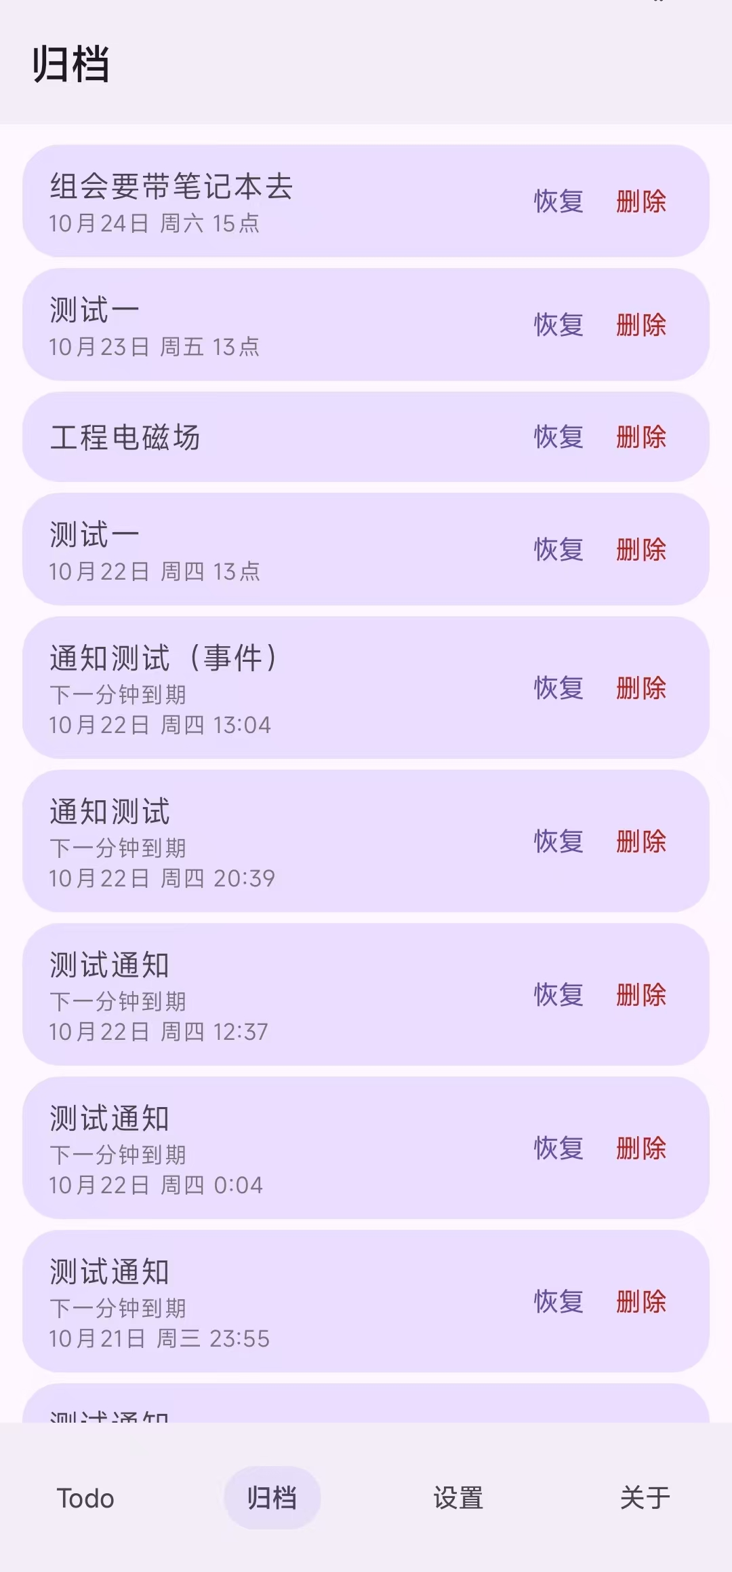
图5-2 归档页
底部导航点击「归档」进入归档页，按完成时间倒序列出全部已完成待办。点击任一待办可将其恢复到待办列表，恢复后日期保持不变；若原日期已过，恢复后立即显示为逾期。

5.8 重复任务
在输入中使用「每天」「每周」「每月」「每周三」等写法即可创建重复任务。重复任务完成后不归档，日期自动推进到下一次，仍保留在待办列表中。例如「每天 8点 吃药」完成后变为次日 8:00，列表中始终只有一条。
重复任务在列表右侧显示重复徽章，便于与单次任务区分。
取消重复的方法是在编辑面板中删除重复设置，此后完成该待办即正常归档。

第6章 首页浏览与筛选

6.1 板块结构
待办按三个板块分组：逾期板块集中展示已过截止时间尚未完成的待办，统一以醒目颜色标记；有日期板块展示未来待办；无日期板块展示只记了事情、没有指定时间的待办。
有日期板块内部再按六个档位细分：今日、明天、后天、本周、下周、更晚。每行的第二行显示周几与具体时间，时间段待办显示区间而非单日。

6.2 板块排序与显隐
进入「设置 → 列表与待办」，可调整三个板块的显示顺序，也可将暂时不需要的板块隐藏。设置保存后首页立即生效。

6.3 档位筛选
同一设置分区提供档位多选，勾选需要在首页展示的档位。未被勾选的档位不会丢失，而是并入其后第一个被勾选的档位；若其后没有勾选的档位，则由最后一个勾选的档位兜底。这样无论怎样勾选，待办都不会凭空消失。

6.4 逾期提示
逾期待办以醒目颜色显示，界面每 20 秒重新计算一次逾期状态。用户停留在列表页时，刚过期的待办会自动变为逾期样式并移动到逾期板块，不需要退出重进。

第7章 提醒设置

7.1 提醒可靠性自检
「设置」页顶部为提醒可靠性分区，标题右侧显示当前状态徽章。四项检查全部通过时显示「已就绪」，存在待处理项时显示待处理数量。
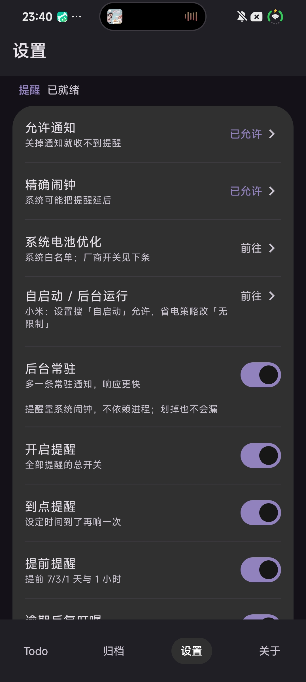
图7-1 设置页与提醒可靠性自检
四项检查的含义与处理方式如下：
表7-1 提醒可靠性检查项
检查项 | 含义 | 处理方式
允许通知 | 系统通知权限是否已授予 | 点击进入系统通知设置，允许通知
精确闹钟 | 是否获得精确闹钟权限 | 点击进入系统设置，允许闹钟和提醒
系统电池优化 | 应用是否被系统限制后台 | 点击后选择「不限制」或「允许后台活动」
自启动 / 后台运行 | 厂商系统的自启动管理 | 点击跳转厂商管理页，手动允许

第四项在 Android 系统中没有统一接口可供读取，因此软件无法判断实际状态，统一显示为需要用户确认，不做虚假判断。

7.2 提醒开关
同一分区提供三个开关：开启提醒为总开关，关闭后全部待办不再提醒；到点提醒控制是否在截止时刻发出通知；提前提醒控制是否在截止前发出提前通知。三个开关默认全部开启。

7.3 提醒时机
一条写了精确时刻的待办最多接收六个提醒：提前七天、提前三天、提前一天、提前一小时、到点提醒与逾期反复提醒。只写了日期的待办默认在当天 09:00 提醒，该时刻可在设置中修改。
逾期反复提醒的间隔可设置为每天、每两天或关闭。开启后，未完成的待办会按间隔持续提醒，直到用户完成为止。

7.4 通知模板
「设置 → 通知」分区中的「通知标题」折叠项提供标题模板与完成后缀两项设置。模板中的占位符会被替换为当前提醒类型的状态语，例如提前三天时显示「提前3天提醒」，到点时显示「该办了」。
模板下方提供三种预览，分别为到点、提前提醒与已完成，修改后即时反映在预览中。清空模板只会保留事件名，不会出现多余空格；删除占位符则所有提醒共用同一句固定标题。

7.5 提醒文案
同一分区中的「提醒文案」折叠项用于编辑通知正文。默认收起，点开后是一个多行输入框，每行一条文案。保存后立即生效。
同一条待办的通知正文按待办标识取模选定，从创建到完成始终显示同一句，不会随通知刷新而变化。清空文案并保存可恢复内置文案。

7.6 常驻通知
「后台常驻」开关默认关闭。开启后通知栏显示一条低优先级常驻通知，用于提升提醒响应速度，不影响提醒本身的准时性。常驻通知的标题与正文可在「通知 → 常驻通知文案」中编辑。
不使用常驻功能时建议保持关闭，以减少通知栏占用。

第8章 专注计时

8.1 进入与退出
点击待办列表标题栏右侧的秒表图标进入专注页。专注页全屏展开并遮盖底部导航，左上角返回按钮退出，回到进入前的页面。
专注页顶部为「计时」与「统计」两个分段按钮，用于在计时视图与统计视图之间切换。

8.2 倒计时
切换到倒计时模式后，界面提供 15、25、45、60 分钟四个预设时长，点击选择一个即可开始。进度环沿波浪路径显示剩余比例，中央显示剩余时间。
倒计时走到零点自动结束，播放一次提示并写入一条专注记录。倒计时期间通知栏显示向下计数的时间，应用被系统回收后计数仍然继续。

8.3 正计时
切换到正计时模式后，点击开始按钮从 00:00 向上累计，没有终点。用户随时可以点击结束，经过的时长即为本次专注时长。正计时不注册到点提醒，因为不存在终点。

8.4 暂停与结束
计时过程中，屏幕底部固定显示暂停与结束两个按钮。暂停后时间停止累计，按钮变为继续；再次点击从暂停处接着走。
点击结束时的处理方式取决于已经过的时长：超过一分钟直接记入统计并标记为提前结束；不足一分钟时弹出对话框询问是否记录；刚开始就结束时不留任何记录。

8.5 统计视图
统计视图展示今日、本周与累计的专注时长与次数，本周从周一开始计算。此外提供连续专注天数、最近七天柱状图、最近十五周热力图与最近一百条记录列表。
连续天数按从当天向前回溯的方式计算，当天尚无记录时从昨天开始回溯，因此早上打开应用不会看到天数清零。跨午夜的专注整段计入开始当天。

第9章 外观设置

9.1 主题模式
「设置 → 外观」提供浅色、深色、跟随系统三种模式。选择跟随系统时，应用外观随系统的深色模式开关自动切换。

9.2 配色方案
软件提供十一套配色，分为平衡与鲜艳两组。平衡组包括雅紫、青碧、海蓝、暖橙、玫瑰、森林；鲜艳组包括电光紫、荧光青、亮橙红、电光蓝、玫红。点击任一配色即时预览，无需重启应用。

9.3 沉浸式顶栏
沉浸式顶栏默认关闭。开启后，列表向下滚动时标题栏收起，向上滚动时立即展开；关闭后标题栏固定显示。

9.4 深色卡片底色
深色模式下提供四档卡片底色：不染色、淡彩、标准暗色与深彩，默认不染色。不同档位影响深色背景上的卡片明暗层次，不影响浅色模式。

第10章 桌面小组件

10.1 添加组件
长按桌面空白处，选择「小组件」，在列表中找到「Todo 待办」，按住拖到桌面即可。组件支持 2×2 与 2×4 两种尺寸。
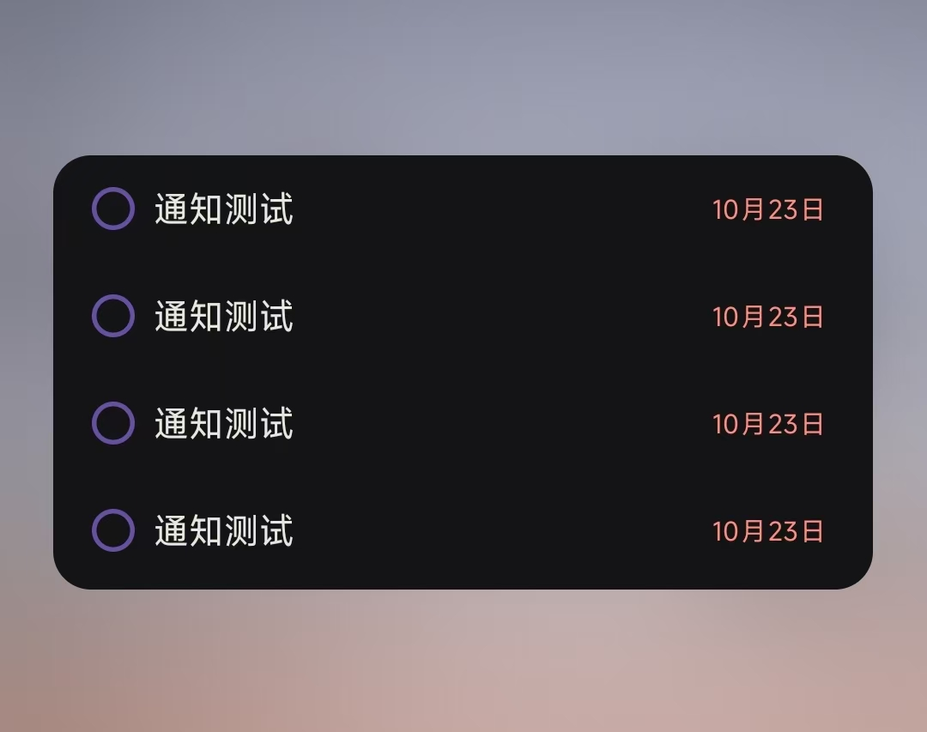
图10-1 桌面小组件

10.2 显示开关
组件固定展示最近四条未完成待办。日期显示由四个开关控制，可在「设置 → 小组件」中调整：
表10-1 小组件显示开关
开关 | 作用
显示日期 | 总开关，关闭后只显示事件名称
日期位置 | 选择日期显示在标题下方还是标题右侧
只显示日期 | 开启后只显示日期，关闭则同时显示日期与时刻
隐藏头部 | 隐藏顶部的「待办」标题与未完成条数

组件显示形态完全由上述四个开关决定，与组件尺寸无关。即使把组件拉大或缩小，行数与布局也不会改变。

10.3 快捷完成
点击组件中任一行的圆圈，先显示对勾动画，随后整行从组件中移除并完成归档。点击行的其他区域则打开应用并定位到待办列表。

第11章 设置项说明
设置页按功能分为七个分区，全部设置项如表11-1。
表11-1 设置项一览
分区 | 设置项 | 说明
提醒可靠性 | 四项自检 | 通知、精确闹钟、电池优化、自启动的检查与跳转
提醒可靠性 | 后台常驻 | 开启后运行低优先级常驻服务，默认关闭
提醒 | 开启提醒 | 全部提醒的总开关
提醒 | 到点提醒 | 是否在截止时刻提醒
提醒 | 提前提醒 | 是否在截止前发出提前通知
提醒 | 逾期反复提醒 | 逾期后是否持续提醒及提醒间隔
提醒 | 默认提醒时刻 | 只写日期时使用的提醒时刻，默认 09:00
通知 | 通知标题 | 标题模板与完成后的后缀，含三种预览
通知 | 提醒文案 | 通知正文文案池，每行一条
通知 | 常驻通知文案 | 常驻通知的标题与正文
外观 | 主题模式 | 浅色、深色、跟随系统
外观 | 配色 | 十一套配色方案
外观 | 沉浸式顶栏 | 滚动时标题栏是否收起
外观 | 深色卡片底色 | 四档深色卡片底色
小组件 | 显示日期 / 日期位置 / 只显示日期 / 隐藏头部 | 控制桌面组件的显示形态
列表与待办 | 板块排序与显隐 | 调整三个板块的顺序或隐藏
列表与待办 | 有日期档位 | 多选需要在首页展示的档位
列表与待办 | 手势开关 | 滑动归档、长按编辑、双击编辑的启用与关闭
测试 | 发送测试通知 | 立即发送一条提醒通知，用于验证通知链路
测试 | 创建测试待办 | 创建一条一分钟后到期的待办，用于验证提醒链路

第12章 常见问题与故障处理

12.1 收不到提醒
按以下顺序排查：
1）进入「设置」页，查看提醒可靠性徽章是否显示「已就绪」。
2）若「允许通知」显示未允许，点击进入系统设置开启通知权限。
3）若「精确闹钟」显示未允许，点击进入系统设置开启「闹钟和提醒」。
4）若「系统电池优化」显示受限，点击后选择「不限制」。
5）若厂商系统有自启动管理，点击第四项跳转并允许自启动与后台运行。
6）进入「设置 → 测试」，点击「发送测试通知」验证通知链路是否畅通。
若上述检查全部通过仍收不到提醒，请确认待办的提醒时间确实在将来，且该待办未被标记为完成。

12.2 升级后提醒不再触发
系统在覆盖安装时会清除该应用注册的全部闹钟。软件在升级广播中自动重排全部闹钟，正常情况下不需要手动处理。若发现提醒异常，打开一次应用即可触发全量重排，或者在设置页的测试分区创建一条测试待办验证。

12.3 桌面找不到小组件
部分桌面在应用安装后不会立即刷新组件列表。可尝试重启桌面或设备，再长按桌面空白处进入组件列表搜索「Todo 待办」。若仍不显示，确认软件未被系统冻结或停用。

12.4 数据相关问题
表12-1 数据相关说明
问题 | 说明
卸载后数据是否保留 | 不保留。数据只存本机，卸载即删除，且不参与系统云备份
更换手机能否迁移 | 不支持自动迁移。软件不联网，也不提供导出功能
清空应用数据的影响 | 全部待办、专注记录与设置恢复初始状态
是否会重复提醒 | 同一条待办复用同一通知标识，状态切换时原地更新，不会叠加

12.5 其他问题
输入内容后保存按钮不可点击，通常是因为解析出的日期已过去。预览区的红色提示会说明原因，修改日期后按钮恢复可用。
列表中某条待办自动变红，是逾期标记，说明已过截止时间尚未完成。完成它或在编辑面板中把日期改到将来，标记即消失。
时间段待办显示为区间且不标红，说明该时间段仍在进行中。逾期判定以结束日为准，结束日过后才会标记。

第13章 技术支持

13.1 反馈渠道
使用中遇到问题或有功能建议，可通过应用「关于」页面中的联系方式反馈。反馈时请说明设备型号、系统版本、软件版本与问题现象，必要时附上截图，便于定位。
软件版本号可在「关于」页面查看。

13.2 服务说明
本软件为本地工具类应用，不提供账号服务与云端数据托管，因此不涉及账号找回、数据恢复等在线服务。版本更新通过应用商店下发，更新前建议确认已了解新版本的功能变化。

